**Консультация для родителей**

**«ДЕТСКИЙ ФОЛЬКЛОР В КРУГУ СЕМЬИ»**

***Уважаемые родители!***

Ваш ребенок подрос. Бесспорно, вы родители - самые значимые и любимые для ребёнка люди. Авторитет, особенно на самых ранних этапах развития, непререкаем и абсолютен. Детский фольклор дает возможность родителям уже на ранних этапах жизни ребенка приобщать его к сказкам, былинам потешкам и другим жанрам.

***Что же относится к детскому фольклору?***

**Пестушки** – песенки, которыми сопровождается уход за ребенком.

**Потешки** – игры взрослого с ребенком (с его пальчиками, ручками).

**Заклички** – обращения к явлениям природы (к солнцу, ветру, дождю, снегу, радуге, деревьям).

**Приговорки** - обращения к насекомым, птицам, животным.

**Считалки** – коротенькие стишки, служащие для справедливого распределения ролей в играх.

**Скороговорки и частоговорки** – незаметно обучающие детей правильной и быстрой речи.

**Дразнилки** – веселые, шутливые, метко называющие какие- то смешные стороны во внешности ребенка, в особенностях его поведения.

**Прибаутки, шутки, перевертыши** – забавные песенки, которые своей необычностью веселят детей.

**Докучные сказочки** - у которых нет конца и которые можно обыгрывать множество раз.

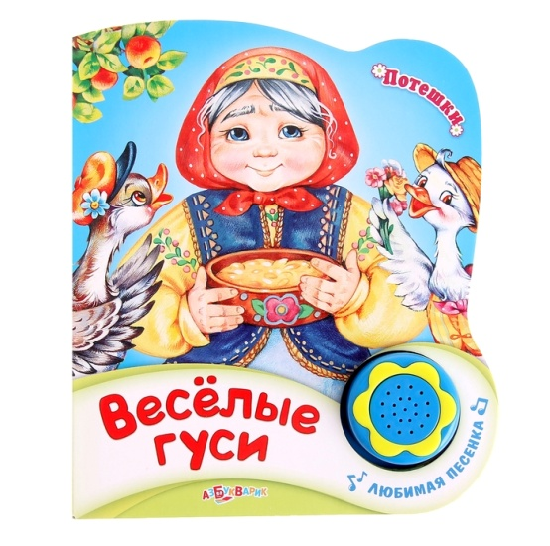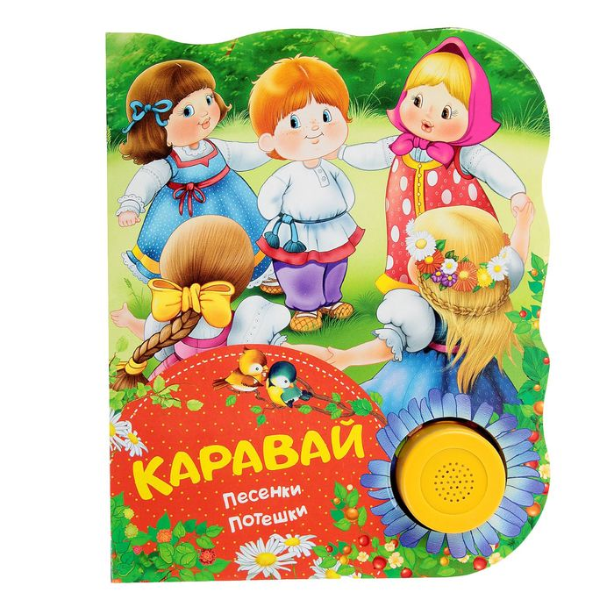

**Потешки про животных:**

*Петушок, петушок,*

*Золотой гребешок,*

*Что так рано встаешь,*

*Деткам спать не даешь?*

*Наши уточки с утра:*

*Кря,кря, кря.*

*Наши гуси у пруда:*

*Га-га! Га-га! Га-га!*

**Песенки- пестушки:**

*«Ладушки-ладушки,*

*Где были?*

*- У Аннушки.*

*Что ели?*

*- Оладушки.*

*Где оладушки?*

*- Съели ...*

*Нет оладушек!» (Руки ребенка разводятся в стороны).*

Игра продолжается. Взрослый предлагает пойти к Паничке:

*Ладушки-ладушки,*

*Где были?*

*- У Панечки.*

*Что ели?*

*-Прянички!*

*Где прянички?*

*Съели...*

*Нет пряничков! (Руки ребенка разводятся в стороны).*

С той звучностью, ритмичностью, напевностью, когда мама, папа, и другие члены семьи произносят потешки, песенки, - это привлекает внимание ребенка, вызывает желание повторить, запомнить, что, в свою очередь, способствует внедрению фольклора в семью. Ребенку передаются их настроения и чувства: радость, тревога, сожаление, грусть, нежность. Они расширяют словарный запас малыша, активизируют познавательное и умственное развитие, способствуют ознакомлению с окружающим миром, в результате чего развивается их восприимчивость и чувствительность, формируется гуманное отношение к миру.

Чтение народных песенок, потешек, сопровождаемые показом картинок из книг, более глубоко воздействует на чувства ребенка, способствуют запоминанию текста. Выразительная речь, эмоциональное исполнение обязательно вызовут у малыша удовольствие и радость.

**Потешки и песенки о солнце, небе, растениях, временах года:**

*Солнышко, солнышко,*

*Загляни в окошечко.*

*Ждут тебя детки,*

*Ждут малолетки.*

*Дождик, дождик,*

*Полно лить,*

*Малых детушек мочить.*

*Дождик, дождик, поливай!*

*Будет хлеба каравай,*

*Дождик, дождик, припусти,*

*Дай капустке подрасти.*

*Дождик, лей, лей, лей,*

*Никого не жалей –*

*Ни берез, ни тополей!*

*Дождик, дождик, посильней,*

*Чтобы травка зеленей!*

*Вырастут цветочки,*

*Зеленые листочки!*

*Ой, ты, радуга – дуга,*

*Не давай дождя –*

*Давай солнышка – колоколнышка.*

Очень важно научить малыша слушать, вслушиваться в фольклорный сюжет и понимать его содержание. С этой целью можно обыгрывать малые формы фольклора, используя красочную наглядность, музыкальные игрушки, инструменты.

Не забывайте, что детей ***надо учить играя***. Для этого пригодятся те игрушки, с которыми ваш ребенок играет. Заранее подберите к игрушечной кошке или собачке маленького котенка или щенка, мишку, зайчика, птичку, и конечно, куклу. Среди музыкальных инструментов могут быть «металлофон, бубен, барабан, дудочка, треугольник».

Весьма ценными являются игры детей с театрализованными игрушками. Их изготовить можно всей семьёй из картона или других материалов. Это даст возможность детям самостоятельно разыграть знакомые произведения художественной литературы, придумывать сказки.

Самые любимые игры для детей - это подвижные игры. Игры, в основе которых часто бывают простейшие попевочки - это народные подвижные игры. Дети в таких играх показывают быстроту движений, ловкость, сообразительность.

Так, например, в игре **«Стадо»** используйте закличку:

*Пастушок, пастушок,*

*Заиграй во рожок!*

*Травка мягкая, роса гладкая,*

*Гони стадо в поле,*

*Погулять на воле!*

Следующий вид игр, в которых я предлагаю вам использовать детский фольклор – это ***игры на развитие мелкой моторики***. В таких играх выполняйте такие движения:

*вращение кистей - «фонарики»;*

*помахивание кистями - сверху вниз;*

*помахивание кистями к себе и от себя;*

*поочередное пригибание пальцев к ладони сначала с помощью, а затем - и без помощи другой руки;*

*сжимание пальцев в кулак и разжимание;*

*хлопки;*

*шевеление пальчиков.*

Вместе с движениями произносите слова:

*У бабы Фроси пяток внучат,*

*У бабы Фроси пяток внучат,*

*(Показать сначала одну руку с растопыренными пальцами, потом - другую).*

*Все каши просят,*

*Все криком кричат:*

*(Всплеснуть руками, а затем, схватившись за голову, покачать ею).*

*Акулька - в люльке, Аленка - в пеленке, Аринка - на перинке,*

*Степан - на печке, Иван - на крылечке.*

*(Пригибают пальчики к ладони, начиная с мизинца).*

Если родители наполняют жизнь ребенка светом добра и ласки, если способны

обогатить среду, в которой он растет, то закладываются предпосылки высоких

человеческих начал.

**Народный фольклор, образец духовного служения людям,**

**может и должен духовно обогатить эту среду – семью.**